前 言

1.本系统采用是TP5.0开发，页面是采用layui授权版iframe页面，请不要单独出售！

2.所有代码均可查看TP5.0开发手册，和layui手册

3.该系统适合初学者、中级开发人员学习，适用于企业官网、微博、系统、小程序、商城等的后台。

4.系统中封装大量的方法和引用常用的插件，能满足大多的开发需求。

5.代码配置安装，你可以参照TP5的配置，根据服务器环境，隐藏入口文件index.php.

6.因牵扯到上传功能，所以在线上环境，请确保public/uploads/ 下有写入的权限。

7.代码会不断更新，更新版本下载地址会通过旺旺发给大家。

8.最初的版本，并不是很完美，如出现GUG，请多多包涵和告诉我，对于系统中的一些测试跳转链接，你可以根据自己需要后期修改哦！。

9.为了让大家能更快进步，我们对一些功能简单讲解。

10.数据库文件在根目录下：new.sql。后台登录账号：admin ，密码：123456

如有问题和看不懂的地方，可以通过QQ联系我。

联系QQ:985049741

备注：tp5.0 开发手册：https://www.kancloud.cn/manual/thinkphp5/118003
Layui 开发手册：https://www.layui.com/
Layer 开发手册：https://layer.layui.com/

- 后台管理用户与权限。

登录密码错误表：n_admin_pwdcount
后台用户表：n_admin_user
部门角色表：n_auth_group
部门权限表：n_auth_rule
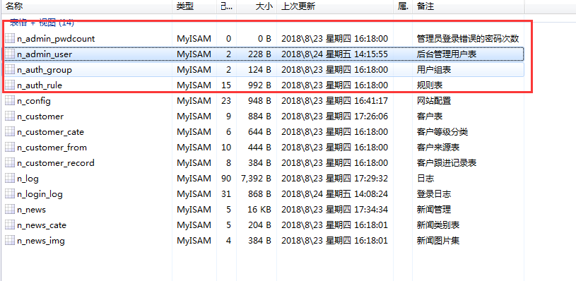

- 登录逻辑
用户提交登录信息，控制器Login.php处理登录的请求。
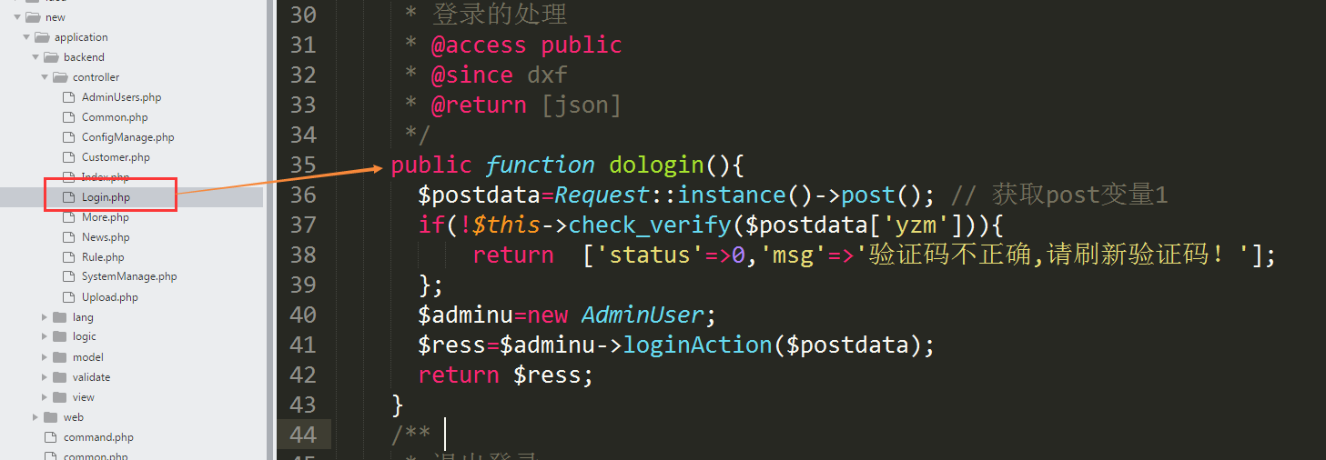
通过用户adminUser模型，调用loginAction方法。
- 判断账号是否存在。
- 通过用户表中status字段判断是否被锁定。
- 判断密码，错误次数计次。
- 账号密码正确，登录日志写入，删除密码错误次数的数据
- 用户部分数据存入session

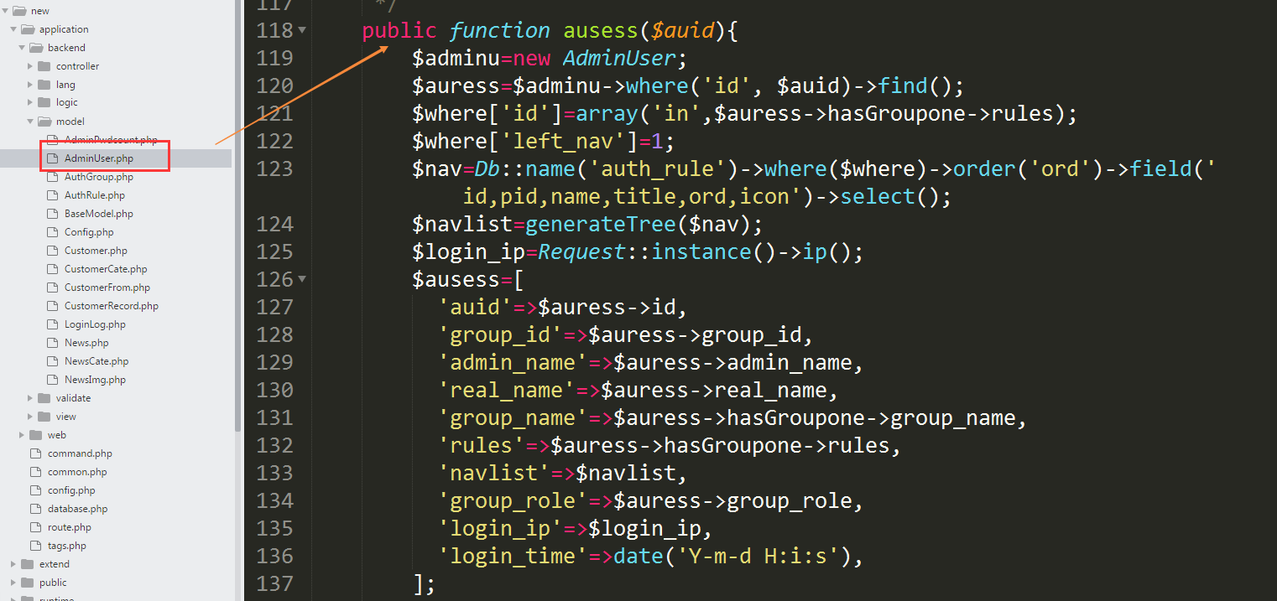
根据用户部门获取到用户的权限，在表n_auth_rule中获取到该部门的权限，便于后台菜单时调用。

- 用户部门添加
通过AuthGroup模型获取用户的数据
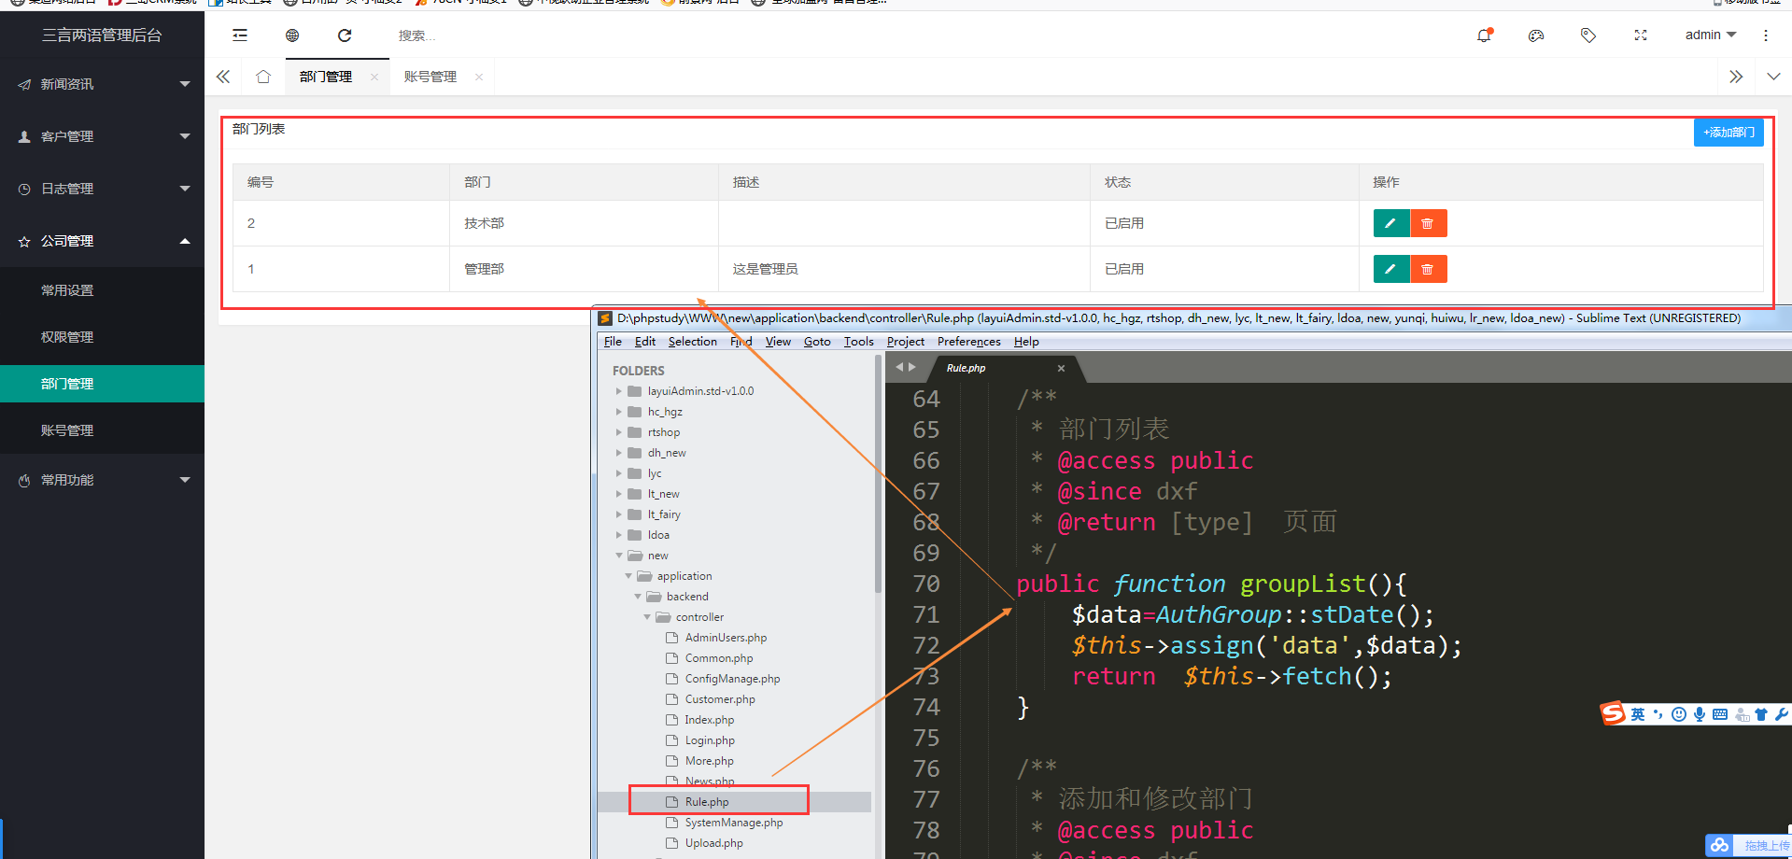

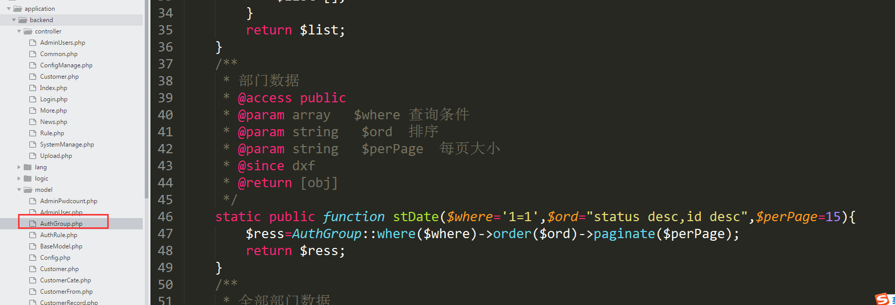

在视图中，分页的样式在header文件中引入
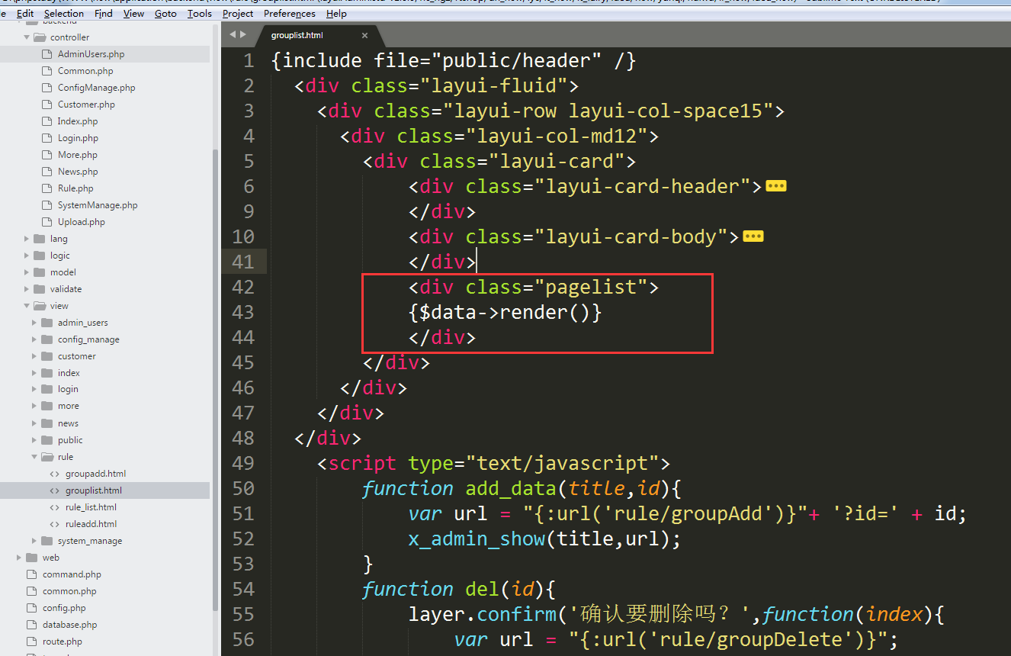

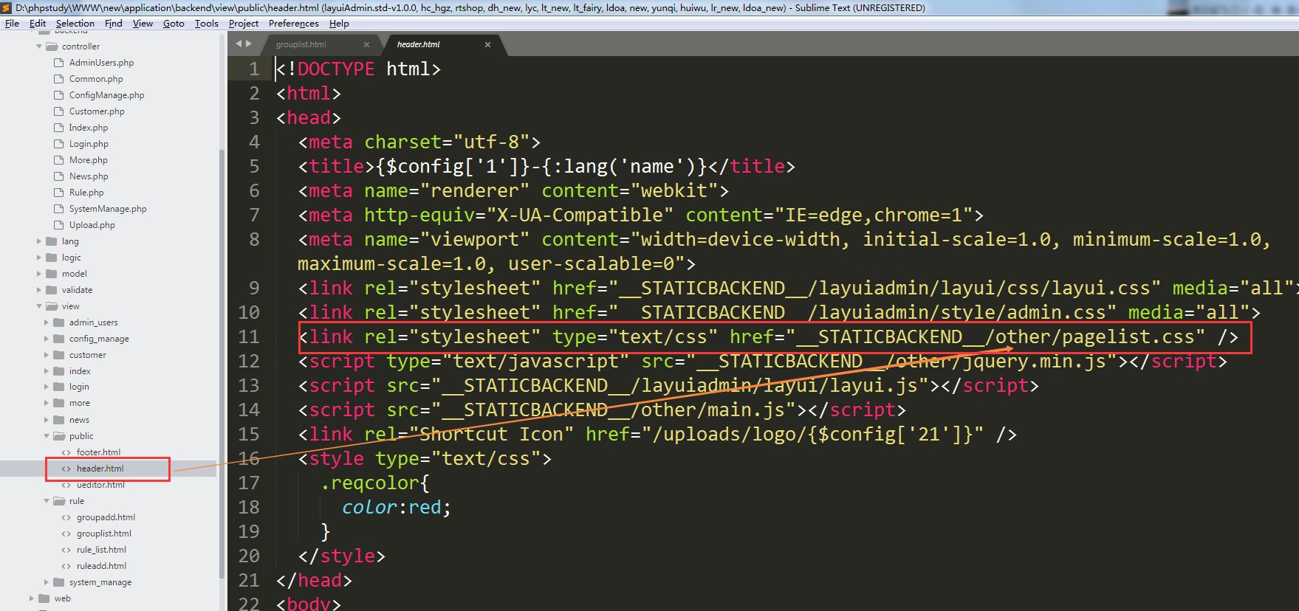

部门的添加和编辑
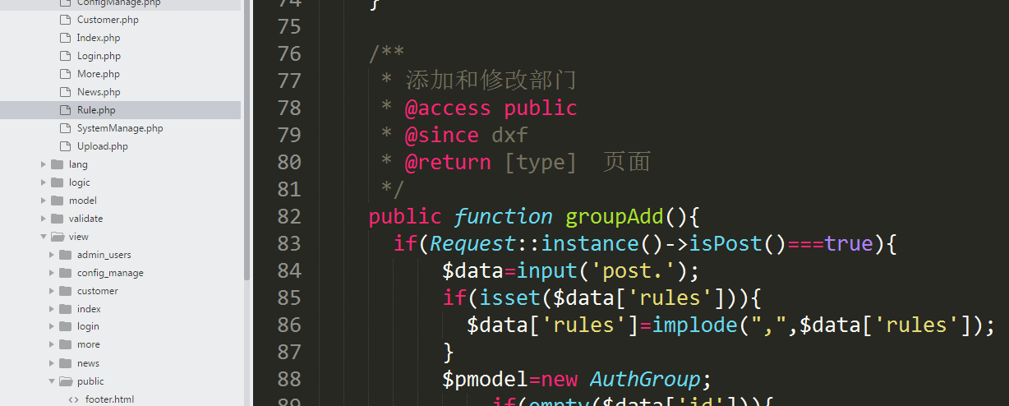

- 员工账号添加
员工表中，需要group_id 标识用户所属部门，group_role标识用户是哪个级别的用户

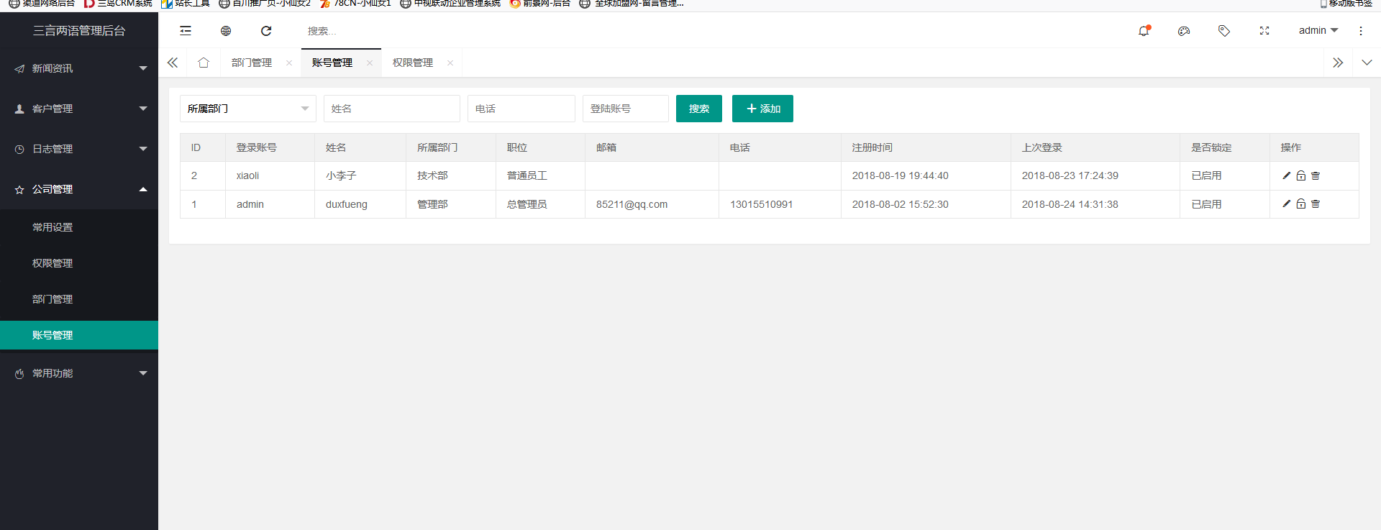
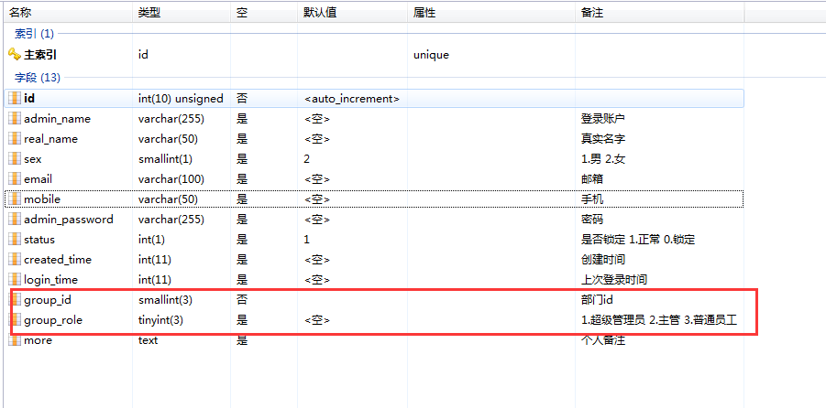
- 常用设置
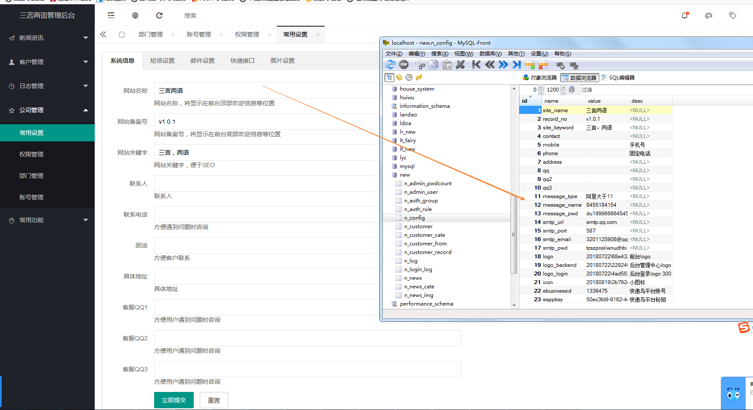

- 新闻管理
新闻数据页面数据的获取样式，可以参照layui的数据表格。
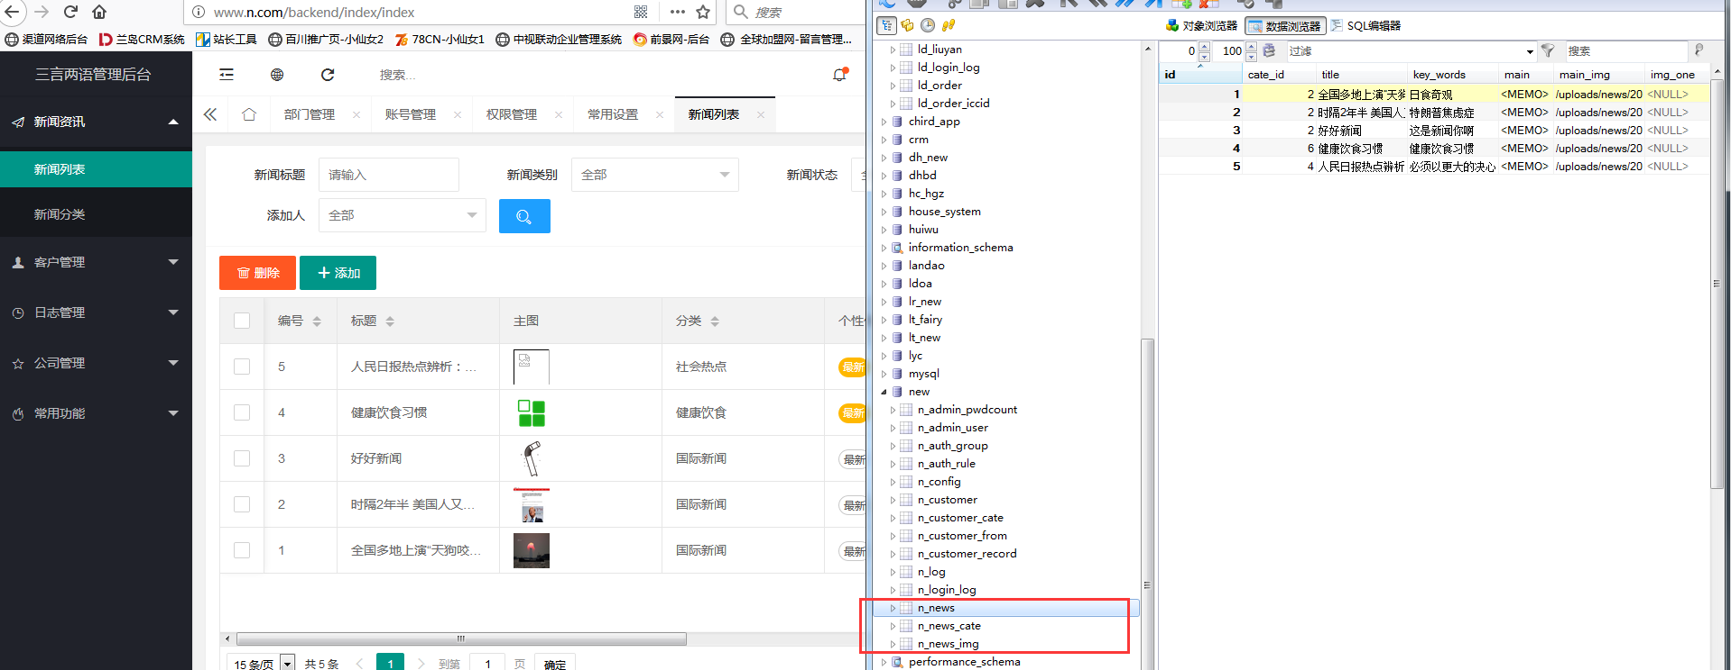
添加新闻
主图的大小要求默认300K以下，当然你也可以修改大小。
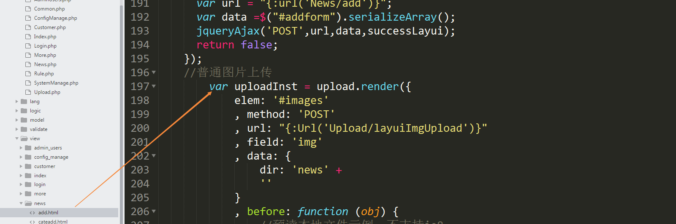
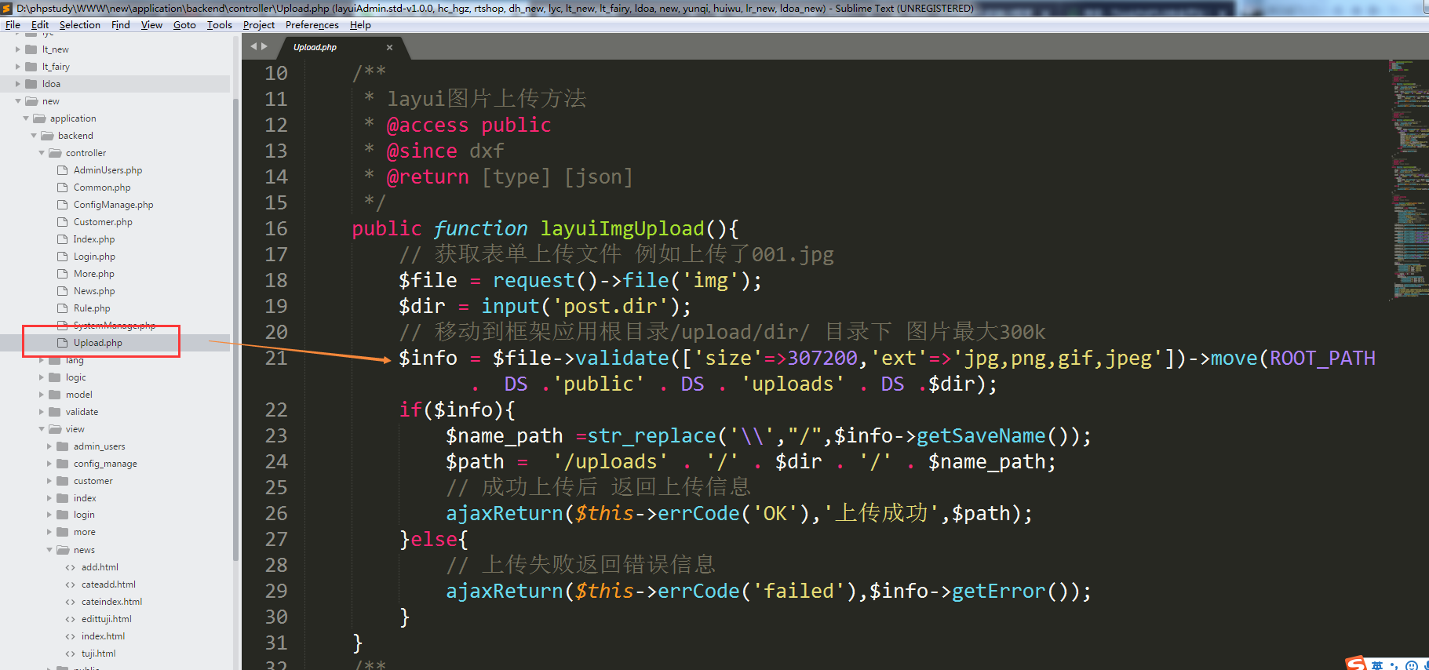

新闻内容引用百度ueditor编辑器，具体配置可以参照官方文档。http://fex.baidu.com/ueditor/
项目中的插件放在public/static/目录下
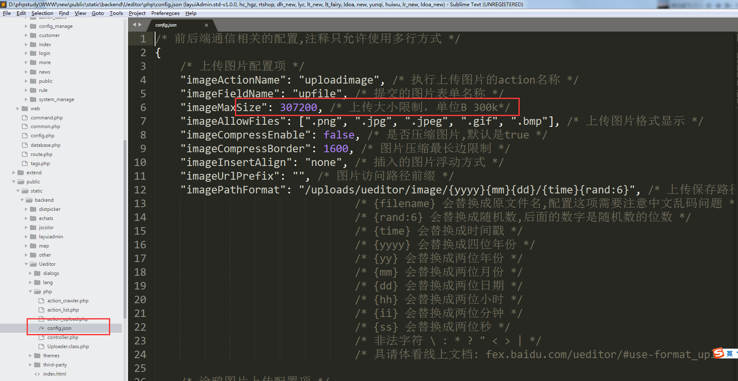
新闻图集采用webupload多图插件，项目中的插件放在public/static/目录下，具体配置可以参照官方文档。http://fex.baidu.com/webuploader/
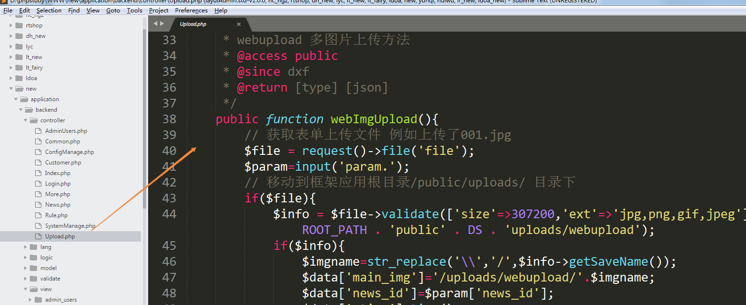

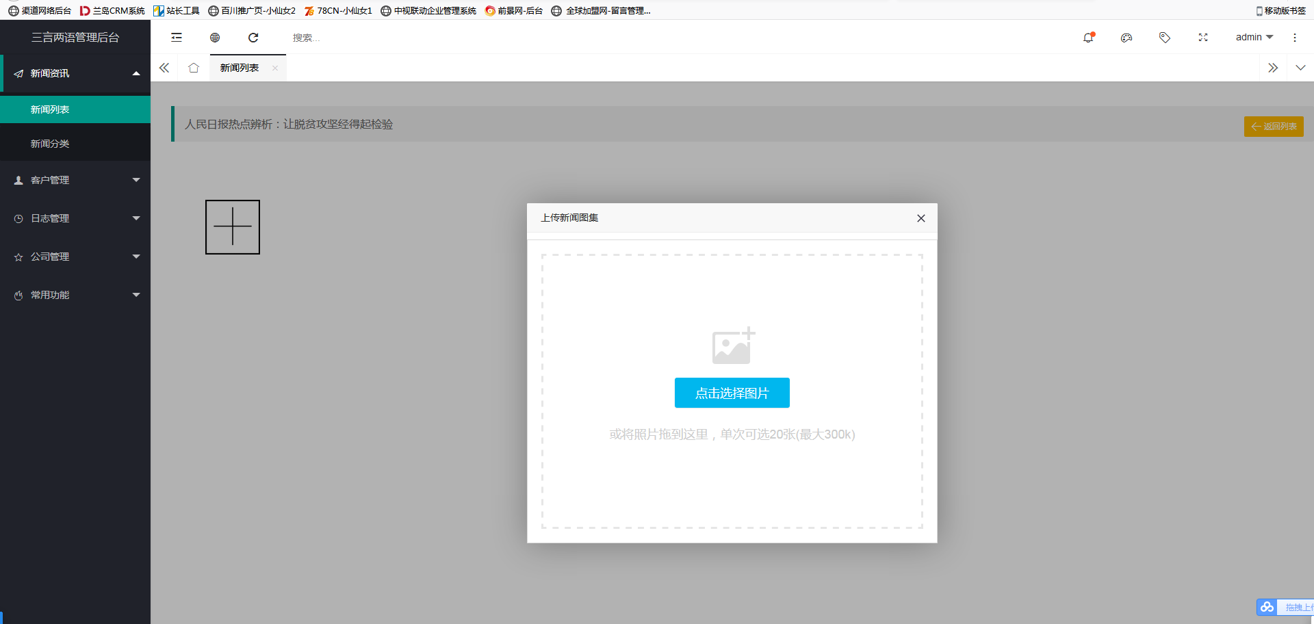

- 客户管理

客户中导入导出，采用phpexcel插件，具体可以参照官方文档。https://archive.codeplex.com/?p=phpexcel
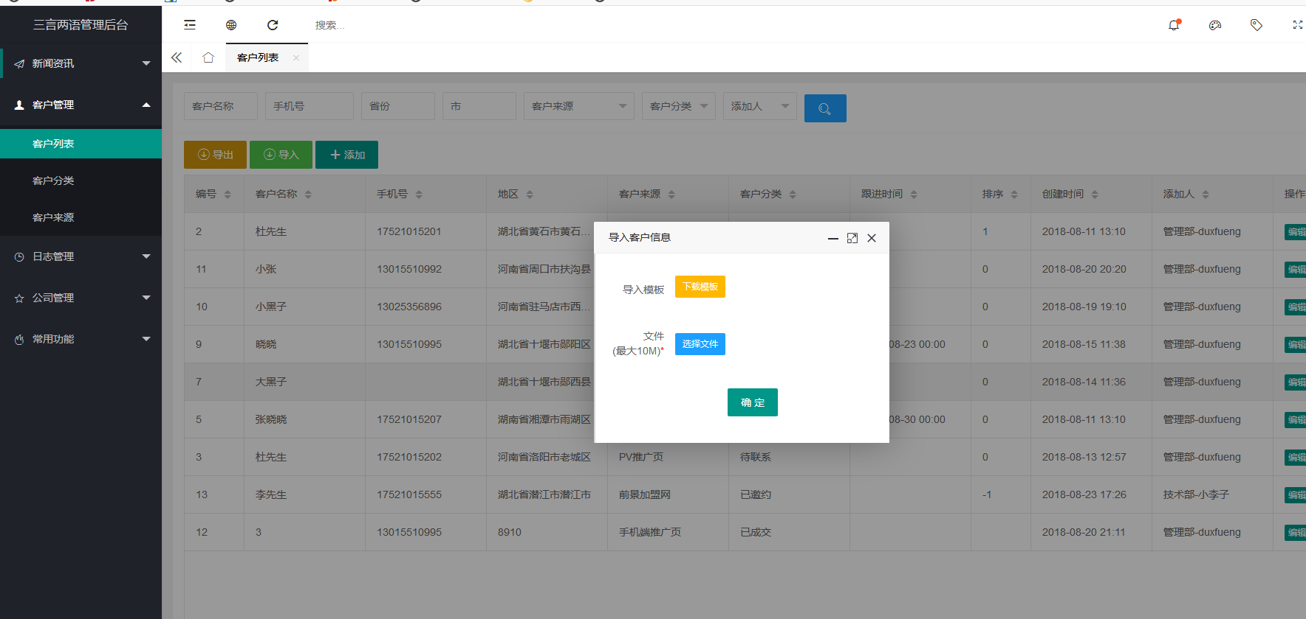

- 系统的弹出窗，采用layer弹窗，你可以通过定义的js函数，改变弹窗的大小。

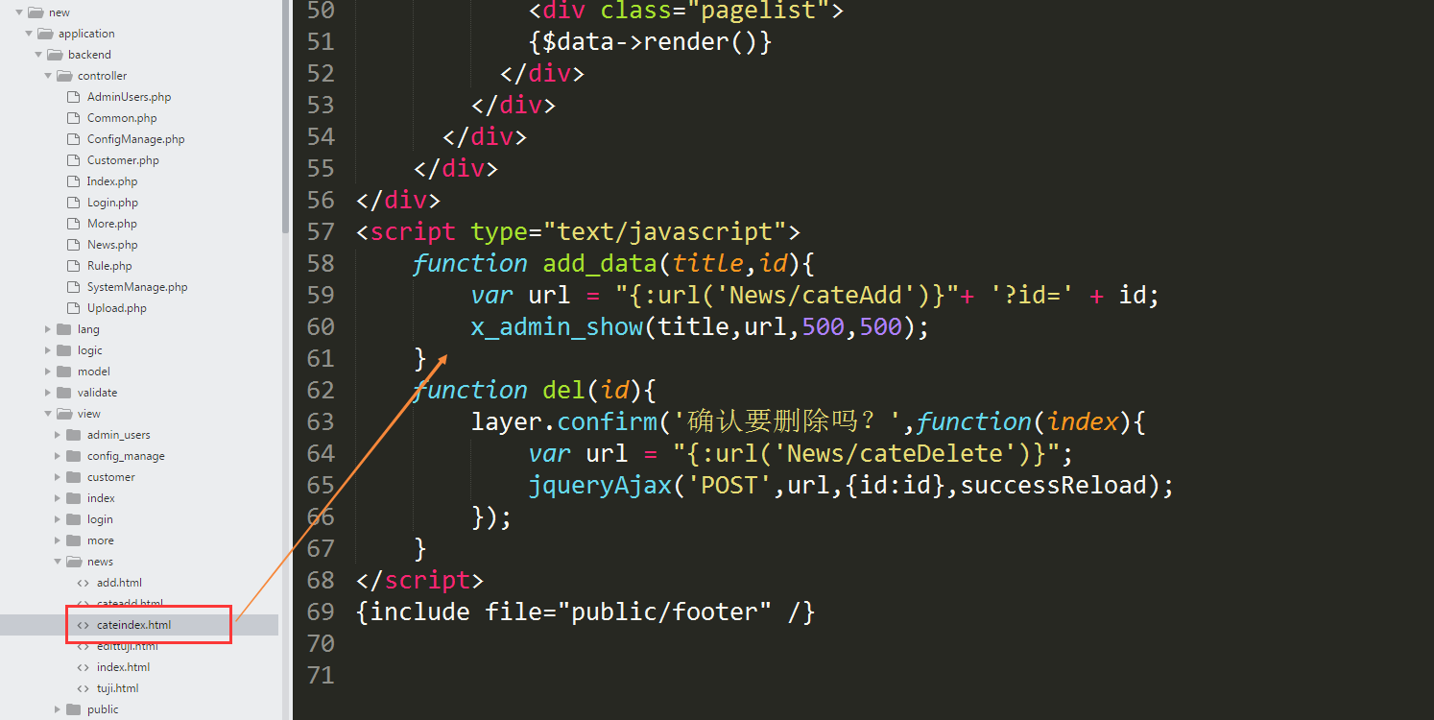

如果x_admin_show（），没有传入后两个参数，那就填充整个屏幕大小
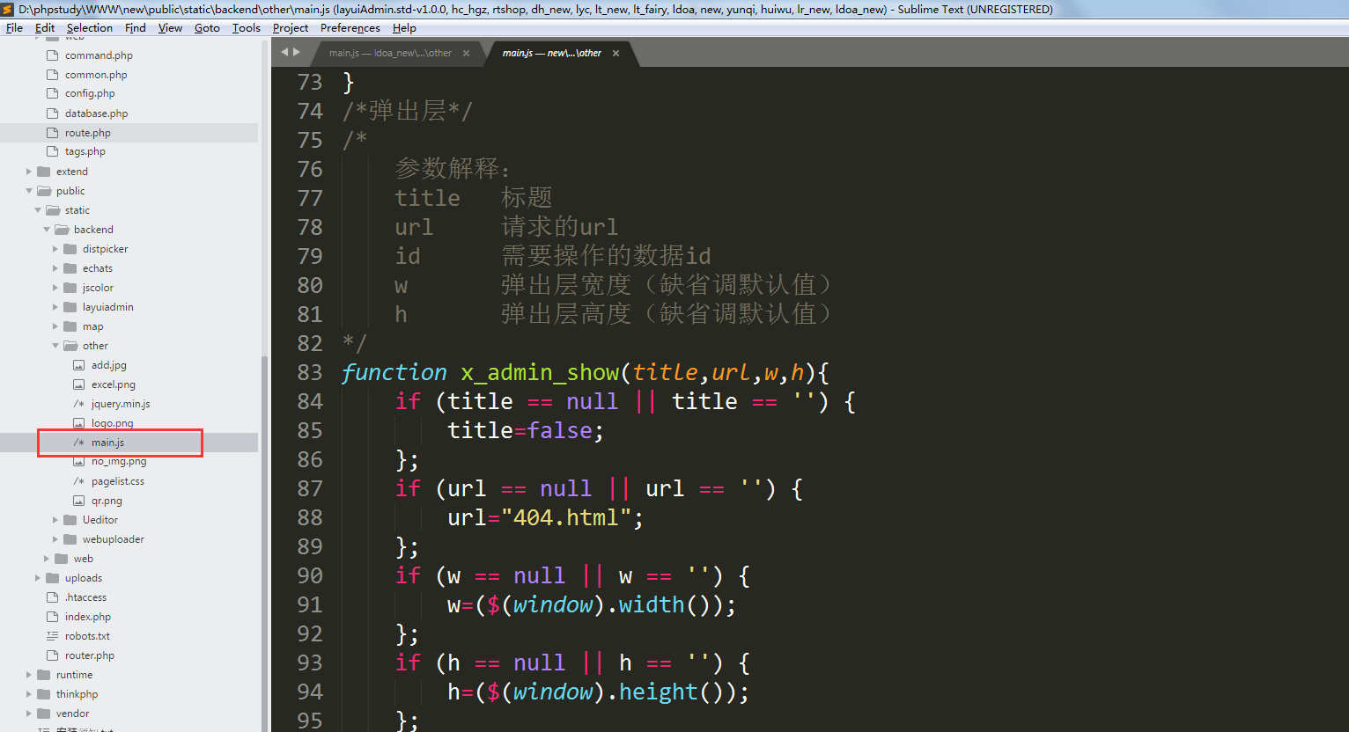

系统中数据的提交大都采用ajax方式。封装的js都在man.js文件中。
